Arquitectura y Modelado del Frontend
Capa de Presentación (Frontend Web y Móvil) · Grupo 3
Universidad Distrital Francisco José de Caldas · Facultad de Ingeniería · FIS
Campo | Detalle
Proyecto | UD Marketplace (C2C)
Documento | Diseño de software (Frontend)
Versión del documento | 1.0
Fecha | 04/05/2026
Metodología | Scrum (Marco de trabajo ágil)
Arquitectura | MVC + Modelo WebApp (Roger Pressman)
Responsable Técnico | Equipo de Desarrollo G3

INTRODUCCIÓN

El presente documento tiene como propósito describir y documentar los diferentes diagramas asociados al frontend del sistema UD Marketplace, con el fin de proporcionar una visión clara, estructurada y comprensible de su arquitectura, comportamiento e interacción con los usuarios.
Este documento busca servir como apoyo para:
- Comprender la estructura interna del frontend.
- Analizar la interacción entre los componentes de la interfaz.
- Identificar cómo se gestionan los flujos de información desde la perspectiva del usuario.
- Facilitar la comunicación entre los miembros del equipo de desarrollo y los interesados del proyecto.

ALCANCE

El alcance de este documento está delimitado exclusivamente al modelado y descripción del frontend del sistema, considerando su estructura, comportamiento y relación con los usuarios finales.
En este sentido, se establecen las siguientes consideraciones:
Incluye:
- Modelado de la interfaz de usuario (UI).
- Representación de la lógica de interacción en el cliente.
- Diagramas estructurales y de comportamiento del frontend.
- Flujo de datos desde la perspectiva del usuario.
No incluye:
- Implementación interna del backend.
- Lógica de negocio del servidor.
- Estructura de bases de datos.
- Procesos internos de autenticación más allá de su consumo en frontend.
Enfoque funcional del frontend:
- El sistema funciona como una plataforma de intermediación visual, donde:
- Los usuarios pueden publicar productos.
- Otros usuarios pueden visualizarlos.
- La interacción posterior (compra/negociación) ocurre fuera del sistema.
- Se promueve una interacción directa entre usuarios, pero sin mediación transaccional por parte del sistema.

DIAGRAMAS DE SISTEMA FRONTEND

DIAGRMA DE DESPLIEGUE
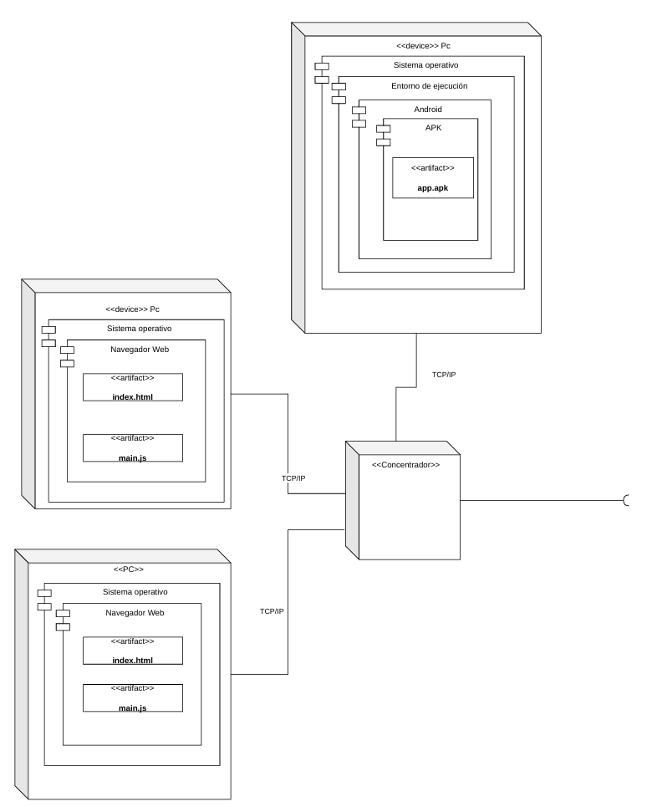
  - DESCRIPCIÓN
El diagrama de despliegue representa la distribución física de los componentes de software sobre los dispositivos donde se ejecuta la aplicación, así como las conexiones de red que permiten la comunicación entre ellos.
Propósito del diagrama
El diagrama de despliegue tiene como propósito:
- Modelar la arquitectura de ejecución del frontend en un entorno real.
- Visualizar los dispositivos desde los cuales los usuarios acceden al sistema.
- Identificar los artefactos de software que se ejecutan en cada nodo.
- Representar las rutas de comunicación mediante protocolos de red.
- Facilitar la comprensión de la distribución del sistema desde una perspectiva física.
  - ARQUITECTURA REPRESENTADA
1. Nodos del sistema
El sistema presenta los siguientes nodos principales:
- Dispositivos tipo PC (<<device>> PC / <<PC>>)
Representan computadores de escritorio o portátiles desde los cuales los usuarios acceden al sistema mediante un navegador web.
Cada uno de estos nodos incluye:
- Sistema operativo
- Navegador web
- Artefactos del frontend:
- index.html
- main.js
Estos archivos constituyen la estructura básica de la aplicación web, donde:
- index.html define la interfaz base.
- main.js contiene la lógica de interacción del frontend.

- Dispositivo móvil Android (<<device>> PC con entorno Android)
Representa un dispositivo móvil que ejecuta la aplicación en formato nativo o híbrido.
Este nodo contiene:
- Sistema operativo Android
- Entorno de ejecución móvil
- Artefacto:
- app.apk
El archivo app.apk corresponde a la aplicación instalable en dispositivos Android, permitiendo el acceso al sistema desde móviles.

- Nodo de red (<<Concentrador>>)
Este nodo representa el elemento de interconexión de red que permite la comunicación entre los dispositivos.
Su función es:
- Facilitar la conectividad entre los diferentes nodos.
- Representar la infraestructura de red sobre la cual se transmite la información.

Componentes de software (artefactos)
Los artefactos identificados en el diagrama corresponden a los elementos ejecutables del frontend:
- index.html → estructura de la interfaz de usuario
- main.js → lógica de interacción y comportamiento
- app.apk → aplicación móvil empaquetada
Estos artefactos son desplegados en los nodos cliente, lo que indica que el procesamiento principal del frontend ocurre del lado del usuario.

Comunicación entre nodos
Las conexiones entre los nodos están representadas mediante el protocolo:
- TCP/IP
Este protocolo permite la transmisión de datos entre los dispositivos, asegurando la comunicación necesaria para el funcionamiento del sistema.
El uso de TCP/IP indica que:
- La aplicación depende de una conexión de red estándar.
- Los dispositivos cliente se comunican con servicios externos (aunque no se detallen en el diagrama).
- Se mantiene una arquitectura distribuida basada en red.

2. DIAGRMA DE COMPONENTES
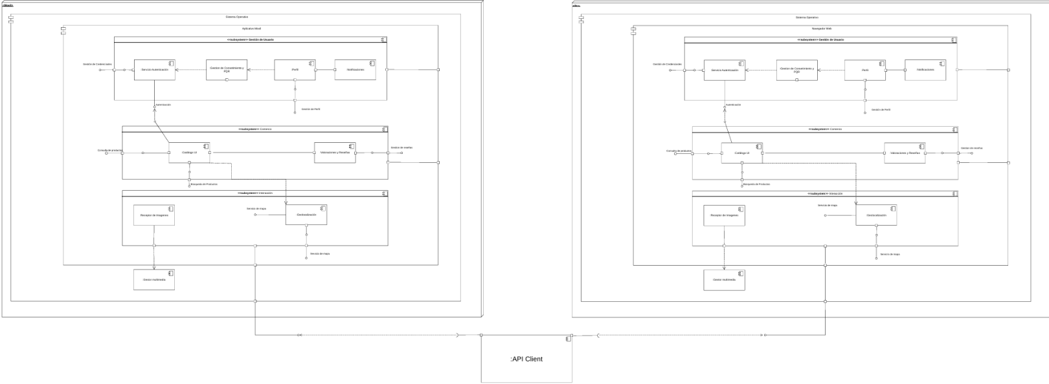
  - DESCRIPCIÓN
El diagrama de componentes del frontend representa la organización interna de la aplicación desde el punto de vista estructural, mostrando los diferentes módulos o subsistemas que la componen, así como sus relaciones e interacciones.
Propósito del diagrama
El diagrama de componentes tiene como objetivo:
- Mostrar la estructura modular del frontend.
- Identificar los subsistemas principales del sistema.
- Representar las dependencias entre componentes.
- Facilitar el entendimiento de la organización del código.
- Apoyar el diseño y desarrollo de la aplicación.
  - ARQUITECTURA REPRESENTADA
El frontend se organiza en tres grandes subsistemas funcionales:
- Gestión de Usuario
- Comercio
- Interacción
Estos subsistemas están presentes tanto en la aplicación web como en la aplicación móvil, lo que indica un diseño consistente y reutilizable.
Adicionalmente, todos los componentes se conectan a un elemento central:
- API Client, encargado de la comunicación con servicios externos.
Descripción de los subsistemas
1. Subsistema de Gestión de Usuario
Este subsistema agrupa los componentes relacionados con la autenticación y administración de la información del usuario.
Componentes principales:
- Servicio de Autenticación
- Gestiona el inicio de sesión.
- Valida credenciales del usuario.
- Gestión de Consentimiento y PQR
- Maneja aspectos relacionados con políticas, términos y solicitudes.
- Perfil
- Permite visualizar y editar la información del usuario.
- Notificaciones
- Gestiona alertas o mensajes informativos dentro del sistema.
Relaciones:
- El servicio de autenticación actúa como punto de entrada.
- El perfil depende de la autenticación para acceder a la información del usuario.
- Las notificaciones se integran con el perfil.
2. Subsistema de Comercio
Este subsistema contiene la funcionalidad relacionada con los productos dentro del marketplace.
Componentes principales:
- Catálogo
- Permite visualizar productos disponibles.
- Gestiona la exploración y búsqueda.
- Valoraciones y Reseñas
- Permite visualizar opiniones sobre productos o vendedores.
Relaciones:
- El catálogo es el componente central del subsistema.
- Las valoraciones dependen de los productos mostrados en el catálogo.
3. Subsistema de Interacción
Este subsistema agrupa funcionalidades relacionadas con la interacción del usuario con el entorno y recursos multimedia.
Componentes principales:
- Geolocalización
- Permite ubicar puntos de referencia dentro del entorno universitario.
- Receptor de Imágenes
- Gestiona la carga o visualización de imágenes.
- Gestor multimedia
- Maneja archivos visuales utilizados en la plataforma.
- Relaciones:
- La geolocalización puede ser utilizada para mostrar ubicaciones relevantes.
- El gestor multimedia soporta la carga de imágenes de productos.
Aplicación Web vs Aplicación Móvil
El diagrama muestra dos bloques principales:
- Aplicación Web (Navegador)
- Ejecutada en un navegador.
- Utiliza archivos como:
- index.html
- main.js
- Aplicación Móvil
- Ejecutada en entorno Android.
- Empaquetada como:
- app.apk
Ambas implementan los mismos subsistemas, lo que evidencia:
- Reutilización de lógica.
- Consistencia funcional entre plataformas.
- Diseño multiplataforma.
API Client
El API Client actúa como intermediario entre el frontend y los servicios externos.
Funciones:
- Enviar solicitudes.
- Recibir datos.
- Gestionar la comunicación con el backend.
Importancia:
- Permite desacoplar el frontend de la lógica del servidor.
- Centraliza las llamadas a servicios externos.

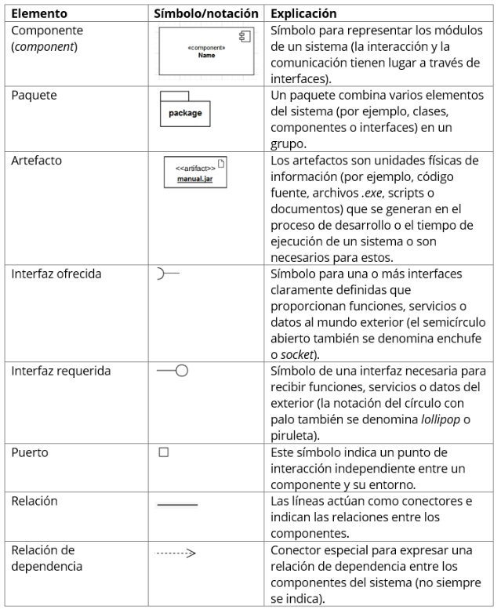

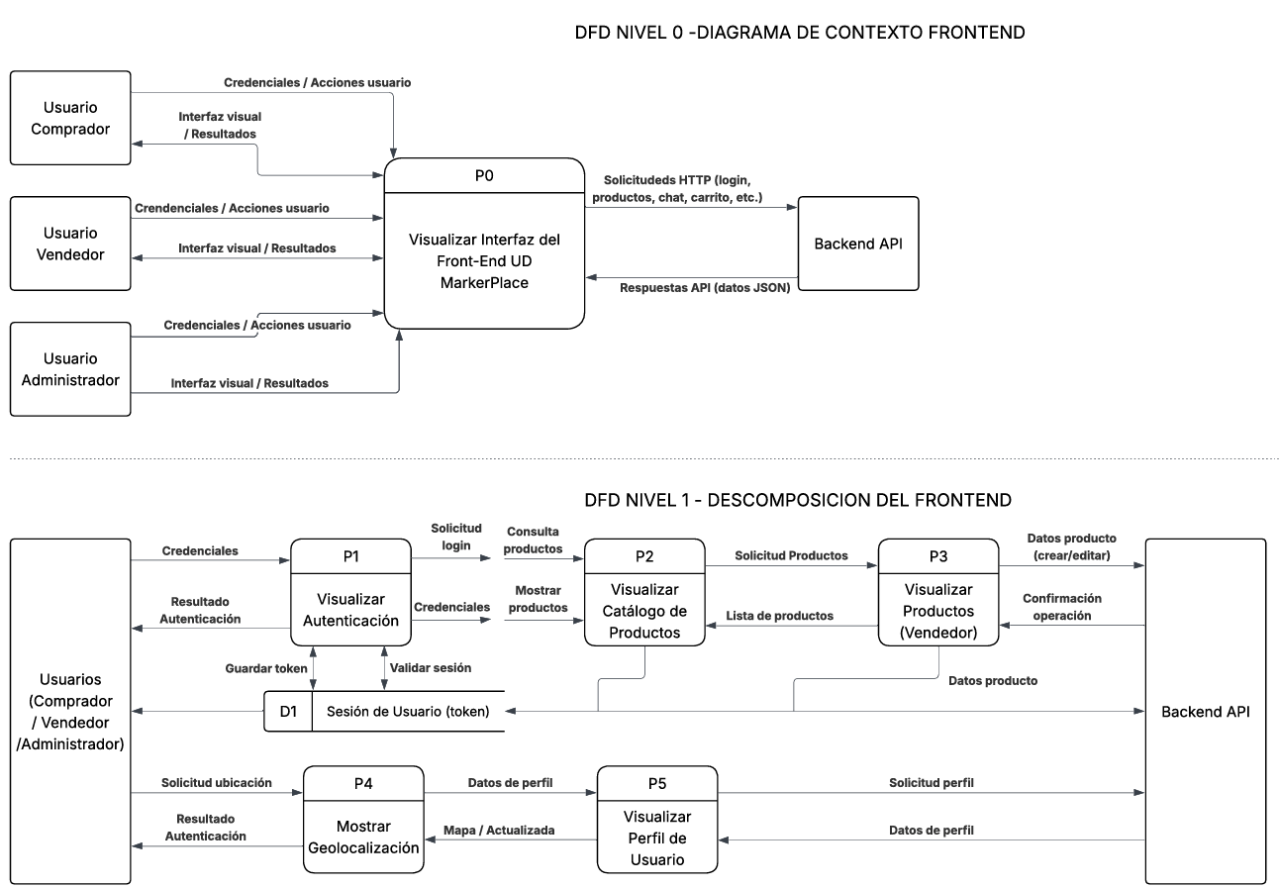
3. DIAGRMA DE FLUJO DE DATOS
  - DESCRIPCIÓN
El Diagrama de Flujo de Datos (DFD) del frontend tiene como propósito representar cómo fluye la información dentro de la interfaz de usuario, mostrando la interacción entre los usuarios, los procesos del frontend y los servicios externos (API backend).
Propósito del diagrama
Este diagrama permite entender cómo el frontend:
- Recibe datos del usuario
- Procesa acciones dentro de la interfaz
- Envía solicitudes al backend
- Presenta resultados al usuario
  - ARQUITECTURA REPRESENTADA
El diagrama de flujo de datos presenta dos niveles de vista:
Diagrama de Contexto (Nivel 0)
En el nivel 0 se presenta una vista general del sistema frontend como un único proceso principal:
Proceso principal:
P0: Visualizar Interfaz del Frontend UD MarketPlace
Entidades externas:
- Usuario Comprador
- Usuario Vendedor
- Usuario Administrador
- Backend API
Flujos principales:
- Desde los usuarios:
- Credenciales
- Acciones del usuario (login, consulta de productos, publicación, etc.)
- Hacia los usuarios:
- Interfaz visual
- Resultados de las acciones
- Entre frontend y backend:
- Solicitudes HTTP (login, productos, perfil, geolocalización)
- Respuestas API en formato JSON
Este nivel muestra que el frontend actúa como un punto central de interacción, conectando a los usuarios con los servicios del sistema.
DFD Nivel 1 – Descomposición del Frontend
En este nivel se detalla el proceso principal en múltiples subprocesos funcionales:
- P1: Visualizar Autenticación
Encargado del inicio de sesión del usuario.
Entradas:
- Credenciales del usuario
- Solicitud de login
Salidas:
- Resultado de autenticación
- Token de sesión
Almacén de datos:
- D1: Sesión de Usuario (token)
Descripción:
Este proceso gestiona la autenticación, enviando las credenciales al backend y almacenando el token de sesión para futuras validaciones.
- P2: Visualizar Catálogo de Productos
Permite consultar los productos disponibles.
Entradas:
- Solicitud de consulta de productos
Salidas:
- Lista de productos
Descripción:
Este proceso obtiene la información desde el backend y la presenta en la interfaz de usuario.
- P3: Visualizar Productos (Vendedor)
Permite al vendedor gestionar sus productos.
Entradas:
- Datos del producto (crear/editar)
Salidas:
- Confirmación de operación
Descripción:
El vendedor puede publicar o modificar productos, enviando los datos al backend para su procesamiento.
- P4: Mostrar Geolocalización
Permite visualizar ubicaciones dentro del sistema.
Entradas:
- Solicitud de ubicación
Salidas:
- Mapa actualizado
Descripción:
Este proceso interactúa con servicios de mapas para mostrar ubicaciones relevantes (por ejemplo, puntos de encuentro).
- P5: Visualizar Perfil de Usuario
Encargado de mostrar la información del usuario.
Entradas:
- Solicitud de perfil
Salidas:
- Datos del perfil
Descripción:
Consulta la información del usuario autenticado y la presenta en la interfaz.
Flujo con el Backend
El frontend se comunica constantemente con el backend mediante:
- Solicitudes HTTP:
- Login
- Consulta de productos
- Gestión de perfil
- Geolocalización
- Respuestas:
- Datos en formato JSON
- Confirmaciones de operaciones
- Información estructurada para visualización
Esto evidencia una arquitectura basada en cliente-servidor, donde el frontend depende del backend para la lógica de negocio.

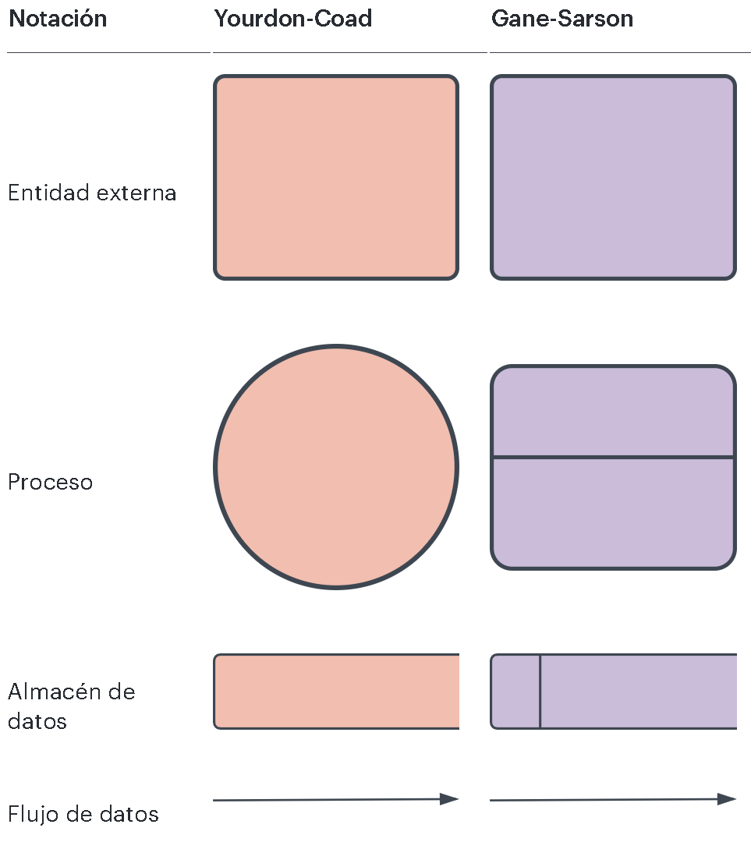

4. DIAGRMA DE CASOS DE USO
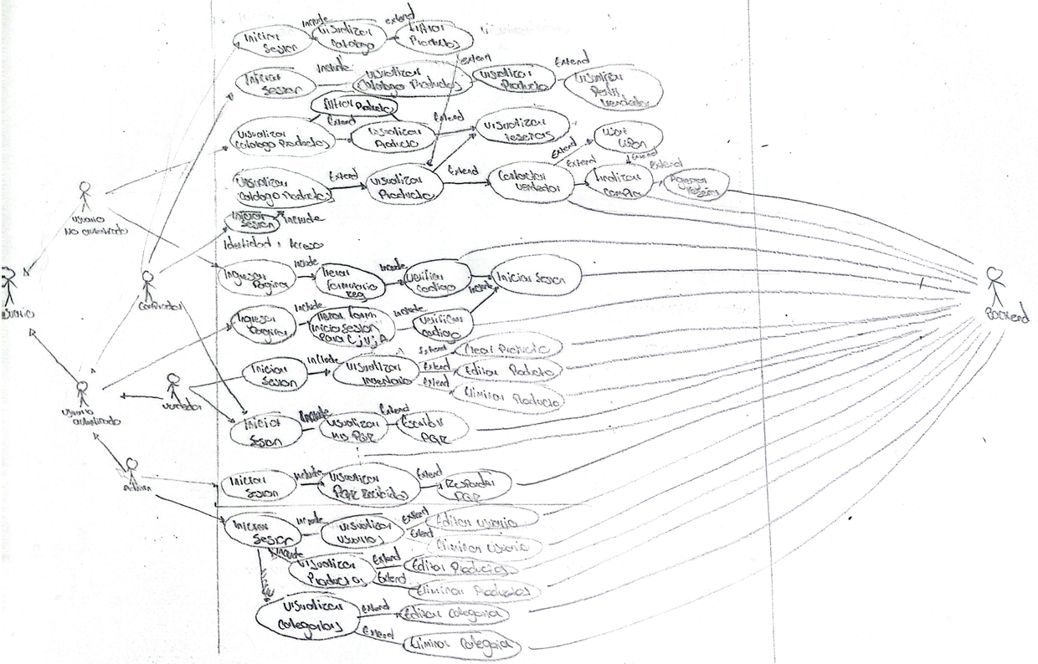
  - DESCRIPCIÓN
El Diagrama de Casos de Uso del frontend muestra los diferentes actores del sistema (Comprador, Vendedor y Administrador) y las funcionalidades con las que interactúan a través de la interfaz.
Cada caso de uso representa una acción que el usuario puede realizar dentro del sistema, como:
- Autenticarse
- Buscar y visualizar productos
- Gestionar publicaciones (en el caso del vendedor)
- Consultar información de perfil
- Visualizar ubicaciones relacionadas con los productos
El diagrama también refleja relaciones entre casos de uso, como:
- «include», cuando una funcionalidad requiere obligatoriamente otra
- «extend», cuando una funcionalidad es opcional o complementaria
Propósito del diagrama
El propósito del Diagrama de Casos de Uso es representar, desde una perspectiva funcional, las interacciones entre los usuarios y el sistema frontend del UD MarketPlace.
Este diagrama permite:
- Identificar las funcionalidades que ofrece el frontend
- Definir qué acciones puede realizar cada tipo de usuario
- Delimitar el alcance del sistema en términos de interacción
- Servir como base para el diseño de la interfaz y la implementación
Además, ayuda a validar que los requerimientos funcionales estén correctamente cubiertos según los roles definidos en el sistema.

5. DIAGRMA DE TRANSICIÓN DE ESTADOS
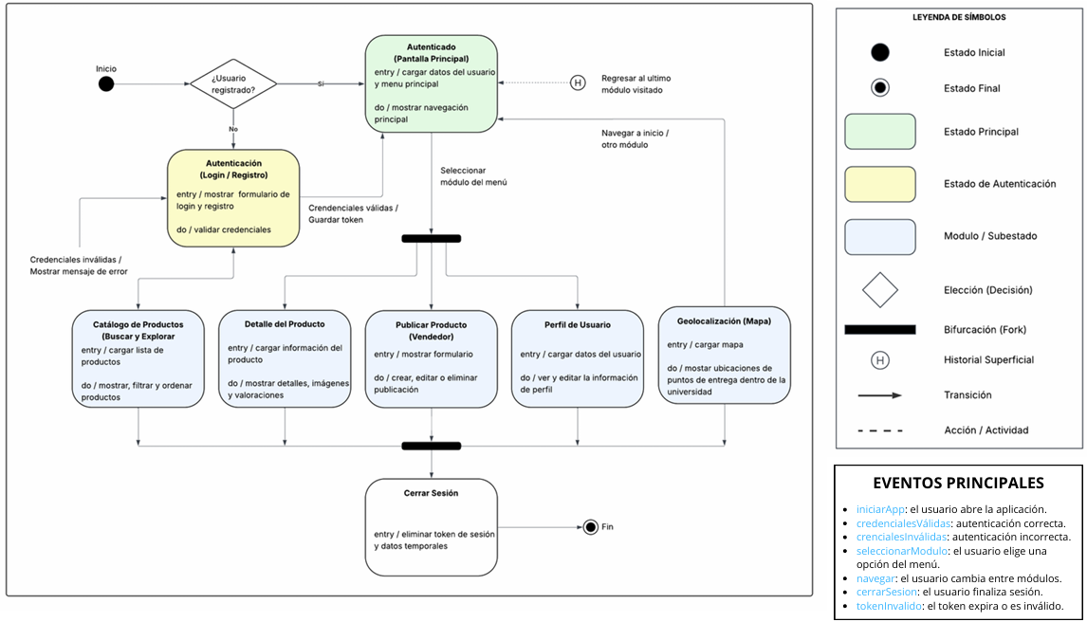

  - DESCRIPCIÓN
El frontend funciona como una máquina de estados, donde el usuario transita entre diferentes vistas o módulos según sus acciones.
El flujo general es:
- Inicio de la aplicación
- Autenticación del usuario
- Acceso a la pantalla principal
- Navegación entre módulos
- Cierre de sesión o finalización
Cada uno de estos pasos representa un estado o una transición dentro del sistema.
Propósito del diagrama
El Diagrama de Transición de Estados del frontend del sistema UD MarketPlace tiene como objetivo representar los diferentes estados en los que puede encontrarse la interfaz de usuario, así como los eventos que provocan los cambios entre dichos estados.
Este diagrama permite comprender cómo:
- El sistema responde a las acciones del usuario
- El comportamiento del frontend varía según el estado actual
- Se gestiona el flujo de navegación dentro de la aplicación
Es especialmente útil en sistemas donde una misma acción puede generar resultados distintos dependiendo del estado en el que se encuentre el sistema.
  - ARQUITECTURA REPRESENTADA
El frontend funciona como una máquina de estados, donde el usuario transita entre diferentes vistas o módulos según sus acciones.
El flujo general es:
- Inicio de la aplicación
- Autenticación del usuario
- Acceso a la pantalla principal
- Navegación entre módulos
- Cierre de sesión o finalización
Cada uno de estos pasos representa un estado o una transición dentro del sistema.
Estados Principales del Sistema
se identifican los siguientes estados:
- Estado Inicial
Representa el punto de inicio del sistema cuando el usuario abre la aplicación.
Evento asociado:
- iniciarApp
Transición:
- Redirige al estado de autenticación o validación de sesión

- Estado de Autenticación (Login / Registro)
Permite al usuario ingresar sus credenciales o registrarse.
Acciones:
- entry: mostrar formulario de login/registro
- do: validar credenciales
Transiciones:
- credencialesVálidas → acceso al sistema
- credencialesInválidas → mostrar error y permanecer en el mismo estado

- Estado: Usuario Autenticado (Pantalla Principal)
Representa el estado central del sistema una vez el usuario ha iniciado sesión.
Acciones:
- entry: cargar datos del usuario y menú principal
- do: mostrar navegación principal
Descripción:
Desde este estado se habilita el acceso a todos los módulos del sistema.
- Estados de Módulos (Subestados)
Dentro del estado autenticado, el usuario puede navegar entre distintos módulos:
- Catálogo de Productos
Acciones:
- entry: cargar lista de productos
- do: mostrar, filtrar y ordenar productos
Descripción:
Permite explorar los productos disponibles en la plataforma.
- Detalle del Producto
Acciones:
- entry: cargar información del producto
- do: mostrar detalles, imágenes y valoraciones

- Publicar Producto (Vendedor)
Acciones:
- entry: mostrar formulario
- do: crear, editar o eliminar publicaciones

- Perfil de Usuario
Acciones:
- entry: cargar datos del usuario
- do: visualizar y editar información

- Geolocalización (Mapa)
Acciones:
- entry: cargar mapa
- do: mostrar ubicaciones de puntos de entrega

- Estado: Cerrar Sesión
Representa la finalización de la sesión del usuario.
Acciones:
- entry: eliminar token de sesión y datos temporales
Eventos:
- cerrarSesion
- tokenInvalido
Transición:
- Retorna al estado de autenticación

Eventos del Sistema
Los eventos identificados en el diagrama son:
- iniciarApp: el usuario abre la aplicación
- credencialesVálidas: autenticación exitosa
- credencialesInválidas: error en autenticación
- seleccionarModulo: el usuario elige una opción del menú
- navegar: cambio entre módulos
- cerrarSesion: el usuario finaliza sesión
- tokenInvalido: expiración o invalidez del token
Estos eventos controlan las transiciones entre estados.

Tipos de Transiciones
El diagrama incluye:
- Transiciones externas
Cambian el estado del sistema:
- Login exitoso → pasa a pantalla principal
- Cerrar sesión → vuelve a autenticación

- Transiciones internas
No cambian el estado, pero ejecutan acciones:
- Mostrar errores de login
- Actualizar información dentro de un módulo

Uso de Acciones y Actividades
El diagrama implementa correctamente:
- entry: acciones al entrar a un estado
- do: actividades que ocurren mientras el estado está activo

Ejemplo:
- En catálogo → mostrar productos continuamente
- En perfil → permitir edición de datos

FIRMAS DE CONFORMIDAD
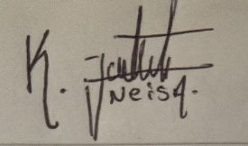


Tomas Arévalo Montes Kevin Julián Neisa González
Developer (Comunicación) Scrum Master

